Tema: spazio e forma

1) Problema - GIARDINIERE
Un giardiniere ha 32 metri di tavole di legno e vorrebbe realizzare un bordino attorno ad un’aiuola. Prende in considerazione i seguenti progetti (forme di aiuole).

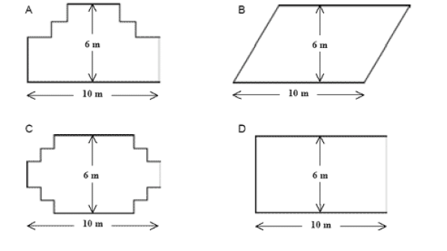
Indica per ciascun progetto se è possibile realizzarlo con 32 metri di tavole.

Forma di disegno | Quale forma di giardino può avere un bordo di 32 metri?
Disegno A | Si / No
Disegno B | Si / No
Disegno C | Si / No
Disegno D | Si / No

Domanda: competenza classe 2 . Valutazione relativa al livello 6: 687 .
Punteggio:punti 1 per risposta corretta nell’ordine Si, No, Si , Si, punti 0 altrimenti.

2) Problema – SCALA

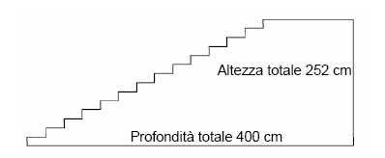
La figura mostra una scala che ha 14 gradini e un’altezza totale di 252 cm.

Qual è l’altezza di ciascuno dei 14 gradini?

Domanda: competenza classe 1. Valutazione relativa al livello 2: 421.
Punteggio: punti 1 per la risposta corretta (18 cm ) , punti 0 altrimenti.

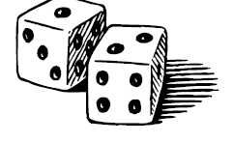
3) Problema - DADI DA GIOCO
Il disegno a destra rappresenta due dadi. I dadi sono cubi con le facce numerate secondo la seguente regola: La somma dei punti su due facce opposte deve essere sempre uguale a sette. Puoi costruire un dado da gioco tagliando, piegando e incollando un pezzo di cartone. Puoi realizzare questo in molti modi. La figura qui sotto mostra quattro cartoncini che puoi utilizzare per costruire un dado.

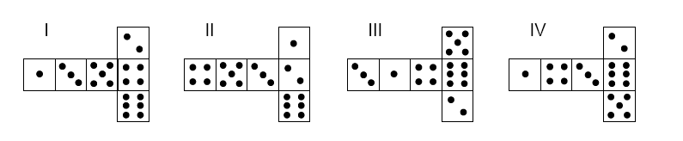

Quale/i delle seguenti forme puoi ripiegare in modo da formare un dado che obbedisca alla regola per cui la somma delle facce opposte è 7?

Forma | Obbedisce alla regola che la somma delle facce opposte sia 7?
I | Si / No
II | Si / No
III | Si / No
IV | Si / No

Domanda: competenza classe 2. Valutazione relativa al livello 3: 503.
Punteggio :punti 1 con risposta corretta in questo ordine No, Si , Si, No , punti 0 altrimenti.

4) Problema- MOTIVI A SCALETTA

Roberto costruisce dei motivi a scaletta usando dei quadrati.
Procede per passi successivi: Come puoi vedere, usa un quadrato per il Passo 1, tre quadrati per il Passo 2 e sei quadrati per il Passo 3.

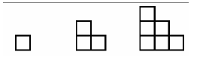
Quanti quadrati dovrà usare per il quarto passo?

Domanda : competenza classe 2. Valutazione relativa al livello 4 : 574?
Punteggio????

5) Problema - AREA DI UN CONTINENTE
Stima l’area dell’Antartide utilizzando la scala della carta geografica. Mostra il tuo lavoro e
spiega come hai fatto la tua stima.
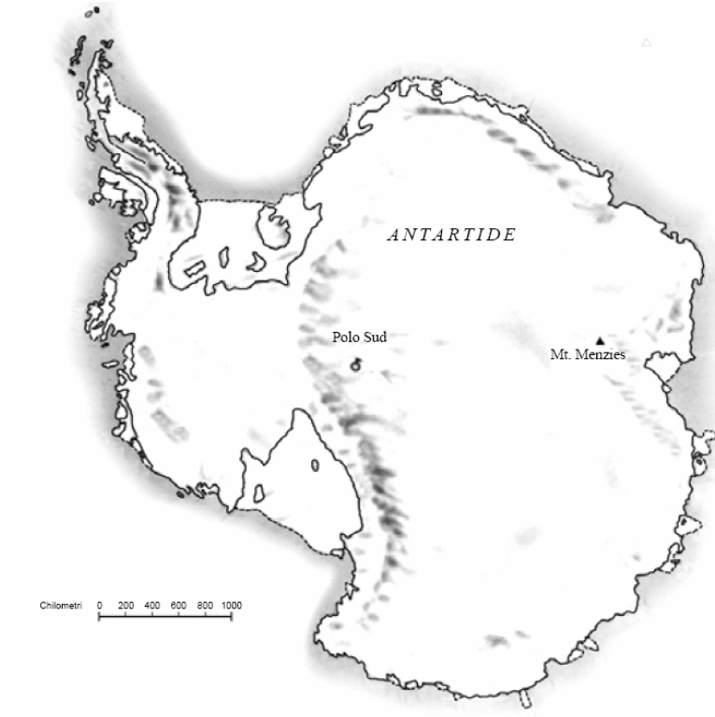

Domanda : competenza classe 2. Valutazione relativa al livello 6 : 712.
Punteggio per risposte che forniscono metodo e risultato corretto 2, di seguito la sintesi della valutazione trovata nei documenti:
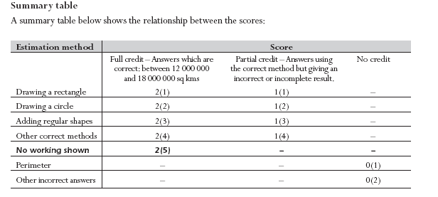

6) Problema- TRIANGOLI
Tra le figure rappresentate sotto, cerchia l’unica che corrisponde alla descrizione seguente:
Il triangolo PQR è un triangolo rettangolo con l’angolo retto in R. Il segmento RQ è minore del
segmento PR. M è il punto medio del segmento PQ ed N è il punto medio del segmento QR. S è
un punto all’interno del triangolo. Il segmento MN è maggiore del segmento MS
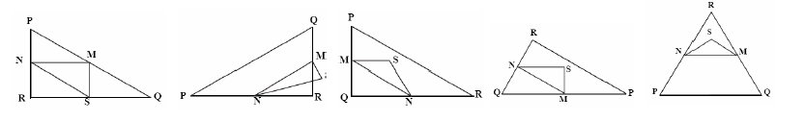

Domanda: competenza classe 1. Valutazione relativa al livello 3 : 537 .
Punteggio: punti 1 per la risposta corretta (d) , punti 0 altrimenti.

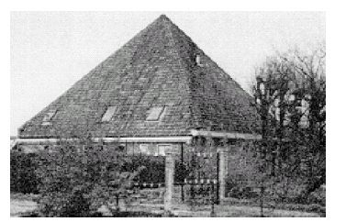
7) Problema - FATTORIA
In questa pagina è riportata la fotografia di una
fattoria con il tetto a forma di piramide.
Di seguito si trova un modello matematico del
tetto della fattoria realizzato da uno
studente, con alcune misure.
Il pavimento della soffitta, ABCD nel modello, è
un quadrato. Le travi che sostengono il tetto
sono gli spigoli di un blocco (parallelepipedo
rettangolo) EFGHKLMN. E è il punto medio di AT, F è il punto medio di BT, G è il punto medio di CT e H è il punto medio di DT. Tutti gli spigoli della piramide nel modello sono lunghi 12 m.

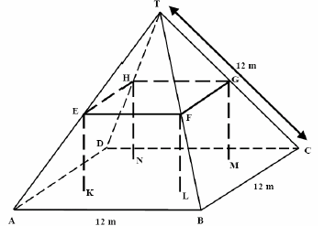

a) Calcola l’area del pavimento della soffitta ABCD.

b) Calcola la lunghezza di EF, uno degli spigoli orizzontali del blocco.

Domanda a : competenza classe 1. Valutazione relativa al livello 3: 492.
Punteggio: punti 1 per la risposta corretta (144) , punti 0 altrimenti.

Domanda b: competenza classe 2 . Valutazione relativa al livello 3: 524.
Punteggio:punti 1 per la risposta corretta (6) , punti 0 altrimenti .

